Kölesdi Hegyközség
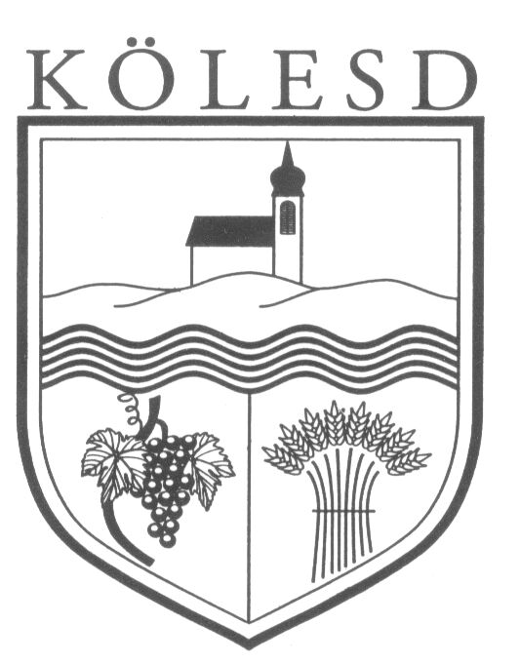
BOROK HÁZA
Kölesd, Kossuth tér 12.
Tel.: 74/436-013

Kölesdi Hegyközség Borversenye: 2008. március 26.
Eredmények, statisztikák

név | hely | arany | ezüst | bronz
Kovács Pince | Kölesd | 8 | 4
Gerzsei József | Nagydorog | 2 | 2 | 2
Kemler Imre | Gyönk | 2 |  | 3
Both Attila | Gyönk | 1 | 2 | 2
Vámosi József | Kölesd | 1 | 1 | 1
Fridrich Sándor | Kölesd | 1 | 1
Benedek Gábor | Pilisszentiván | 1 | 1
Simigh János | Gyönk |  | 5 | 1
Bozsó Gábor | Gyönk |  | 1
Vaskó János | Kölesd |  | 1 | 1
Reihardt Ádám | Gyönk |  | 1 | 1
Kocsis János | Szekszárd |  | 1
Németh György | Kölesd |  |  | 2
Varga Sándor | Kölesd |  |  | 2
Baranyai József | Kölesd |  |  | 1
Peák László | Gyönk |  |  | 1
Török Sándor | Sárszentlőrinc |  |  | 1
Bonnyai József | Kölesd |  |  | 1

A borokat két bizottságban bírálták.

A borversenyen részt vett termelők száma: 24

A borversenyen nevezett minták száma: 75 fehér: 23, rosé: 11, vörös: 41

A borversenyen aranyérmes borok száma: 16

A borversenyen ezüstérmes borok száma: 20

A borversenyen bronzérmes borok száma: 19

